1. 修改文件类型为.xls

1. 删除与正课冲突的自习课

3.填入xls文件地址

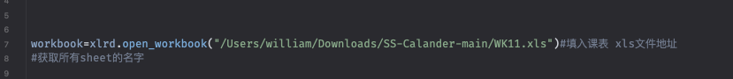

4.选择年级



5.修改当周的日期

6.选择课程，用你的课程替换掉if语句中的string

